系 列 推 荐
《只要一点点》系列（三册）
Just One Series
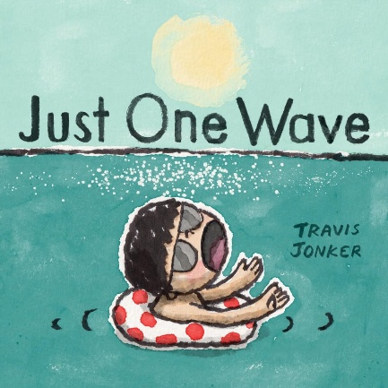
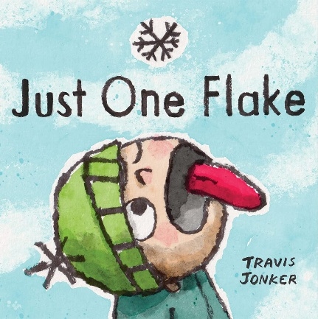

系列介绍：

从雪花到浪花，再到即将登场的小兔子，特拉维斯·乔恩克用最简单的愿望，讲述最奇妙的冒险。《只要一点点》系列以轻松幽默的绘本形式，展现孩子们在四季生活中最纯粹的好奇心与探索精神。每一本书，都是一次关于坚持、创造与惊喜的童年体验。
第三册《只要一只小兔》（Just One Bunny）即将到来！

中文书名：《只要一片雪花》（第一册）
英文书名：Just One Flake
作 者：Travis Jonker
出 版 社：Harry N. Abrams
代理公司：Inkwell/ANA
页 数：48页
出版时间：2023年10月
代理地区：中国大陆、台湾
审读资料：电子稿
类 型：儿童故事绘本

内容简介：

《只要一片雪花》是特拉维斯·乔恩克创作并绘制的绘本首秀，既幽默又温馨，赞颂了冬日的好奇心与户外游戏。故事讲述小男孩利亚姆（Liam）在飘雪时冲到户外，决心接住一片完美的雪花。他尝试了无数方法：伸出舌头仰望天空——没成功；堆个雪人爬高一点——还是没成功；飞奔在院子里——也没用！直到最后，他以一种出人意料的方式，终于接住了那片意想不到的雪花。

媒体评价:

★ 星级评论 ★：“暗示了实现探寻的精神，而非拘泥于字面意义，能收获重大的回报。”——《出版人周刊》
★ 星级评论 ★：“强烈推荐，这本幽默而温馨的绘本是任何馆藏的极佳补充。”——《学校图书馆期刊》
“恰到好处地融入了奇思妙想的美感，一段令人满足的雪天传奇。”——《柯克斯书评》
“简洁的文字与图画，使它成为一次轻松又滑稽的天气主题讲故事时光或亲子共读的好选择，并能激发关于雪地游戏与动手手工的讨论。”——《儿童书籍中心公报》
“这是一个适合所有生活在冬季有降雪地区的孩子的普世故事。”——《书单》

中文书名：《只要一朵浪花》（第二册）
英文书名：Just One Wave
作 者：Travis Jonker
出 版 社：Harry N. Abrams
代理公司：Inkwell/ANA
页 数：48页
出版时间：2025年4月
代理地区：中国大陆、台湾
审读资料：电子稿
类 型：儿童故事绘本

内容简介：

《只要一朵浪花》延续了《只要一片雪花》的风格，再次讲述利亚姆追寻一次“独特体验”的冒险。这一次，阳光明媚、沙滩温暖，但海面却平静无波。利亚姆决心要接住一朵浪花。他尝试耐心等待——不行；请海鸥帮忙——没用；甚至用漂亮的沙堡“引诱”海浪——也毫无反应。正当一切无望之际，他灵光一现：如果找不到浪花，那就自己制造一朵吧！

媒体评价:

“情节积极、出人意料且引人入胜；真实贴切的对话与清晰的字体排版，使它成为初学阅读者的绝佳选择……这是一个令人满足的故事，讲述主人公再次追寻一场独特体验。”——《柯克斯书评》

“作为《只要一片雪花》的迷人续篇，它非常适合朗读，或推荐给渴望独立阅读的初学者……一本极佳的读物，展现了坚持、耐心与接纳。”——《学校图书馆期刊》

“一个既滑稽搞笑又极具共鸣的故事……完全可以成为幼儿园海滩主题的完美共读绘本，尤其适合喜欢视觉幽默的小朋友。”——《儿童书籍中心公报》

作者简介：


特拉维斯·乔恩克（Travis Jonker）是《最后的城堡》（The Very Last Castle）、《蓝色漂走了》（Blue Floats Away）、《只要一片雪花》（Just One Flake）与《只要一朵浪花》（Just One Wave）的作者，其中《只要一片雪花》曾入选《好管家》2023年度最佳图书。他还是一名小学图书管理员，并在博客 100 Scope Notes 上担任儿童书籍评论人。现与家人生活在美国密歇根州。

内页插图：

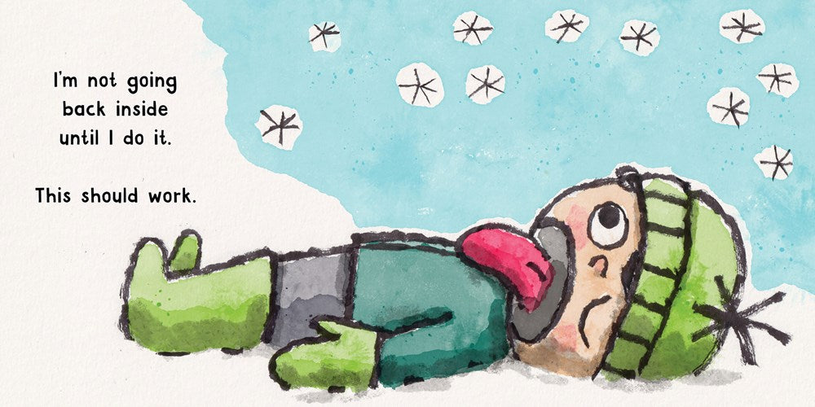
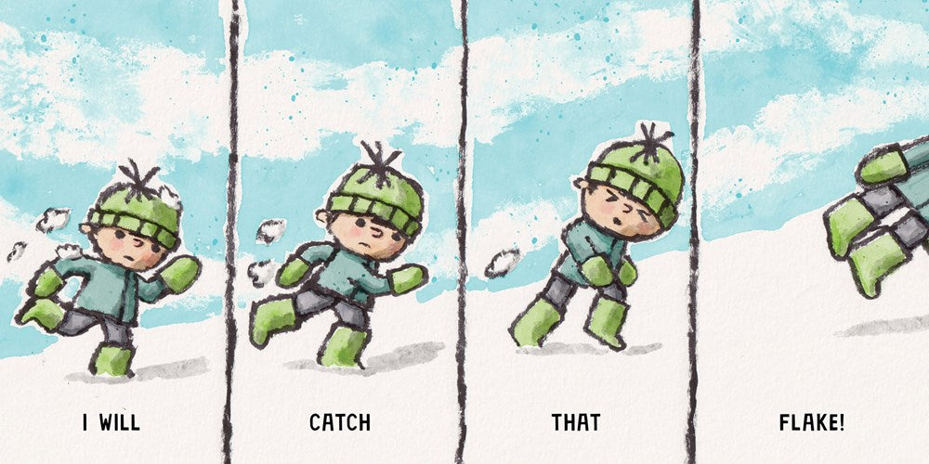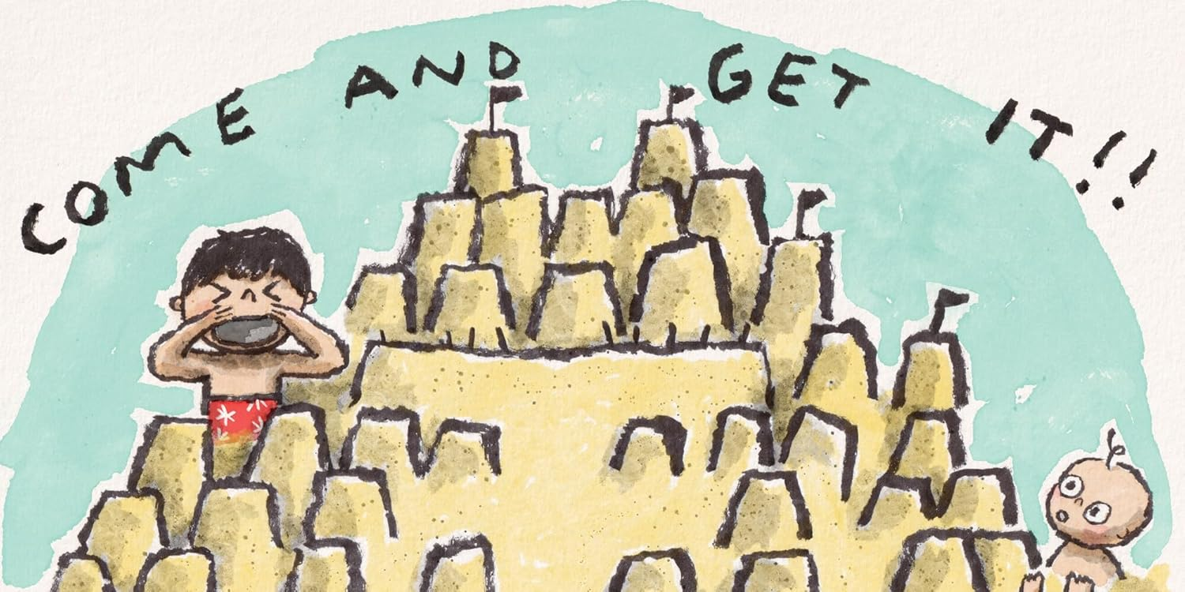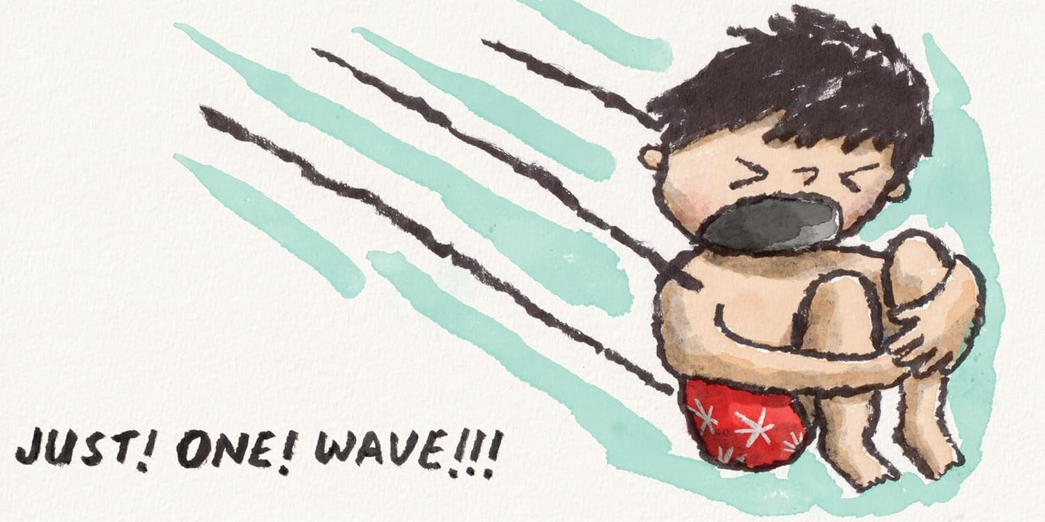

感谢您的阅读！
请将反馈信息发至：版权负责人
Email：Rights@nurnberg.com.cn
安德鲁·纳伯格联合国际有限公司北京代表处
北京市海淀区中关村大街甲59号中国人民大学文化大厦1705室, 邮编：100872
电话：010-82504106, 传真：010-82504200
公司网址：http://www.nurnberg.com.cn
书目下载：http://www.nurnberg.com.cn/booklist_zh/list.aspx
书讯浏览：http://www.nurnberg.com.cn/book/book.aspx
视频推荐：http://www.nurnberg.com.cn/video/video.aspx
豆瓣小站：http://site.douban.com/110577/
新浪微博：安德鲁纳伯格公司的微博_微博 (weibo.com)
微信订阅号：ANABJ2002


